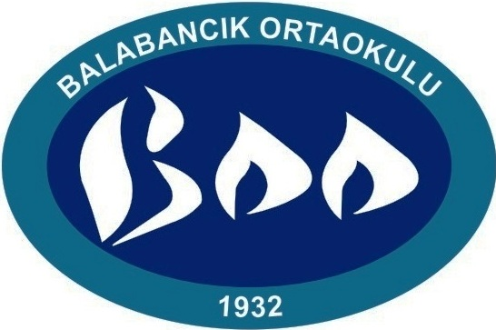

BALABANCIK ORTAOKULU

BRİFİNG DOSYASI

2022-2023

1. BÖLÜM

- OKULUN ADI : BALABANCIK ORTAOKULU
- ADRESİ :Balabancık Mah Mahallesi, Okul Sk. No: 5 Malkara
- WEB SİTESİ : http://balabancikortaokulu.meb.k12.tr/
- E POSTA : 707616@meb.k12.tr
- TELEFON VE FAKS : (0282) 447 80 57
- MİSYON / VİZYON
:
MİSYONUMUZ Atatürk inkılap ve ilkelerine ve Anayasada ifadesini bulan Atatürk milliyetçiliğine bağlı; Türk Milletinin milli, ahlaki, insani, manevi ve kültürel değerlerini benimseyen, koruyan ve geliştiren; ailesini, vatanını, milletini seven ve daima yüceltmeye çalışan, insan haklarına ve Anayasanın başlangıcındaki temel ilkelere dayanan demokratik, laik ve sosyal bir hukuk Devleti olan Türkiye Cumhuriyetine karşı görev ve sorumluluklarını bilen ve bunları davranış haline getirmiş yurttaşlar olarak yetiştirmek; 2. Beden, zihin, ahlak, ruh ve duygu bakımlarından dengeli ve sağlıklı şekilde gelişmiş bir kişiliğe ve karaktere, hür ve bilimsel düşünme gücüne, geniş bir dünya görüşüne sahip, insan haklarına saygılı, kişilik ve teşebbüse değer veren, topluma karşı sorumluluk duyan; yapıcı, yaratıcı ve verimli kişiler olarak yetiştirmek;
VİZYONUMUZ Türk Milletinin millî, ahlaki, insani, manevi ve kültürel değerlerini benimseyen, koruyan ve geliştiren; ailesini, vatanını, milletini seven ve daima yüceltmeye çalışan; vatanına karşı görev ve sorumluluklarını bilen ve bunları davranış haline getirmiş yurttaşlar olarak yetiştirmek.
- SEVİYESİ : A Tipi Ortaokul
- ÖĞRENİM ŞEKLİ : Normal (Tam gün)
- OKUTULAN YABANCI DİL : İngilizce
- KİTAPLIKTAKİ KİTAP SAYISI :1500
- OKUL MÜDÜRÜ : Murat İŞCAN

2. BÖLÜM
A- OKULUN TARİHÇESİ : Okulumuz 1932 yılında zemini tahta olan tek katlı kerpiç bir binada Eğitim Öğretime başlamıştır. 1950 li yıllarda öğrenci mevcudunun 350’ye ulaşması üzerine 1964 yılında mevcut okulun yanına Amerikan tipi 3 sınıflı bir okul daha inşa edilmiştir.
Daha sonraki yıllarda öğrenci mevcudunun 470’in üzerine çıkması üzerine mevcut binalar yetersiz kalmış 1968 yılında aynı bahçeye kerpiç bina yıkılarak yerine 10 derslikli betonarme ilkokul binası yapılmıştır. 1992 yılında İlkokul ile birlikte Ortaokul da açılarak eğitime devam edilmiştir.
1998 yılında 8 yıllık öğretimin zorunlu hale gelmesiyle Taşımalı Eğitime geçilerek; Aksakal, Ballı, Elmalı, Çimendere, Kavakçeşme Köylerinin öğrencileri de okulumuza gelmeye başlamıştır.
1999 depremi ile hasar gören okul binası yeni bir okul binası yapmak amacıyla yıkılmıştır. Bu süreçte eğitime köyün düğün salonunda devam edilmiştir. 2001 yılında 12 derslikli mevcut okul binasında eğitime başlanmıştır.
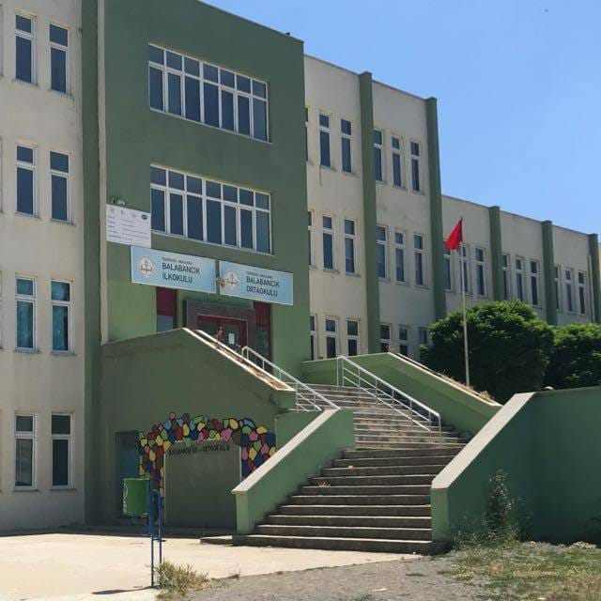
B-OKULUN ÖZELLİKLERİ : Gündüzlü ve Karma
C- OKULA GİRİŞ İÇİN ÖZEL ŞARTLAR : Yoktur
E-OKUTULAN SEÇMELİ DERSER :5-6-ve 7.sınıflarda S.İngilizce, Temel Dini Bilgiler, Yazarlık ve Yazma, Peygamberimizin Hayatı ,S. Bilim Uygulamaları, S.Matematik Uygulamaları, dersleri seçmeli olarak okutulmaktadır.

F- ÖĞRENCİ BAŞARILARI :

 | FEN | SOSYAL |  | ANADOLU | ANADOLU | SAĞLIK | MESLEKİ TEKNİK | ANADOLU LİSESİ | ÖZEL
 | LİSESİ | BİL.LİS | GÜZEL SANATLAR LİSESİ | LİSESİ (SINAVLA) | İMAM HAT. | MESLEK |  |  | OKUL
2021-2022 | 0 | 1 | 0 | 6 | 0 | 0 | 6 | 1 | 0
2020-2021 | 1 | 0 | 0 | 3 | 1 | 0 | 4 | 2 | 0
2019-2020 | 0 | 0 | 0 | 4 | 0 | 0 | 6 | 6 | 1
2018-2019 | 0 | 0 | 0 | 8 | 1 | 1 | 6 | 5 | 0

G- LGS BAŞARILARI :

 | OKUL YÜZDELİK DİLİM ORTALAMASI | OKUL LGS PUAN ORTALAMASI | SINAVA GİREN ÖĞRENCİ SAYISI
2022 | 33,85 | 316,44 | 12
2021 | 44,240 | 277.107 | 10
2020 | 46,089 | 290.108 | 27
2019 | 62,26 | 264,052 | 21

3. BÖLÜM
OKULUN BİNA DURUMU
A –Binanın Özellikleri : Okul 4 kattan oluşmakta ve 12 dersliklidir bina 2001 yılı yapımı olup betonarmedir.

B- Dershaneler :12 Derslik

Z. KAT : Spor Salonu, Konferans Salonu, Yemek Salonu
- KAT : Müdür Odası, 1.2.3.4. Sınıflar ,Özel Eğitim Sııfı, Ana Sınıfı, Öğretmenler Odası, Mescit
- KAT : 5/A,6/A, 7/A, 8/A, Arşiv, Kütüphane, Toplantı Salonu
- KAT : Fen Laboratuarı, Müzik Sınıfı, Teknolojı Tasarım Sınıfı, Görsel Sanatlar Atölyesi
C- Laboratuarlar : Fen ve Teknoloji Laboratuarı : 1 tam fonksiyonlu faaldir.

D- Okul ve Sınıf Kitaplığı : Okul kütüphanesi mevcut olup ayrıca sınıf kitaplıkları oluşturulmuş toplam 750 kitap barındırmaktadır. Kitap okula alışkanlığı kazandırmak için ayrıca kütüphane bilgisayar ve internet de konulmuş olup e-kitap kaynakları da kullanılmaktadır. kitap okuma yapılarak kitap okuma alışkanlığı da kazandırma çalışmaları sürmektedir.
E-Atölye Durumu : Okulumuz binasının 3.katında Teknoloji Tasarım Sınıfı ve Görsel Sanatlar Atölyesi mevcuttur. Derslerde de faal olarak kullanılmaktadır.
F-Depo-Ambar-Arşiv : Bir bando malzemeleri deposu, bir arşiv mevcuttur.
G-Spor Salonu : Okulumun kapalı spor salonu bulunmaktadır. Havanın kapalı olduğu durumlarda spor çalışmaları için uygun olup, beden eğitimi dersi burada yapılmaktadır.
H- Konferans Salonu : okulumuzun tam donanımlı 80 kişi kapasiteli Konferans Salonu mevcuttur.
J-İdare Odaları : 1 müdür odası, 1 müdür yardımcısı odası, hizmetli odası, öğretmenler odası mevcuttur.

K-Bahçenin Alanı, Bakım ve Faaliyet Çalışmaları :
Okul bahçesinin çevresi ağaçlarla kaplıdır. Okulun içinde de uygun yerler ağaçlandırılmıştır. Ayrıca Malkara Belediyesi Park ve Bahçeler bölümüyle iş birliği yapılmış olup uygun yerlere çiçek dikilmiştir. Bahçe her gün hizmetliler tarafından süpürülmekte olup çöp kovalarıyla da temiz olarak kalması için çalışılmaktadır. Çevre duvarı tamir edilmiştir. Okul Bahçesinde Voleybol, Basketbol, Futbol Sahaları mevcuttur.

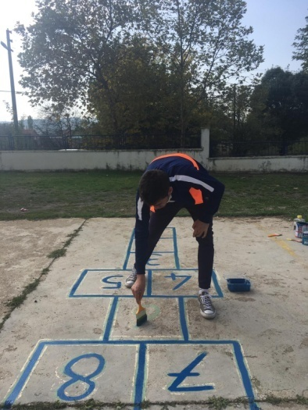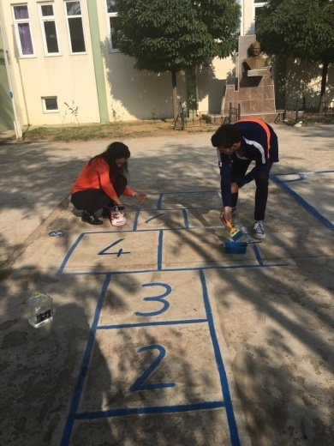

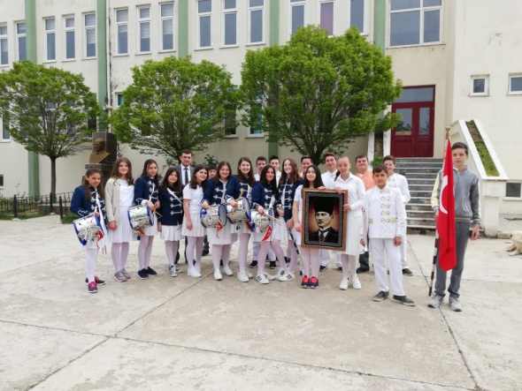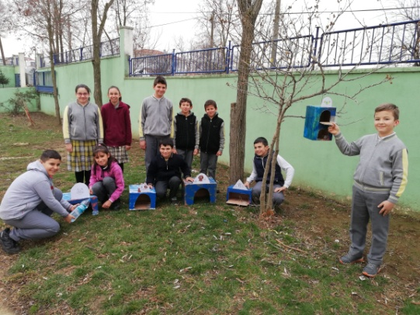
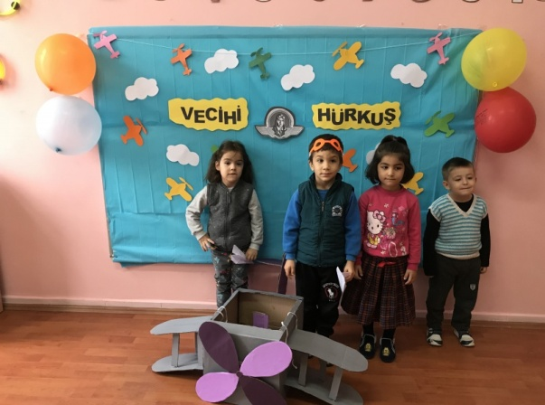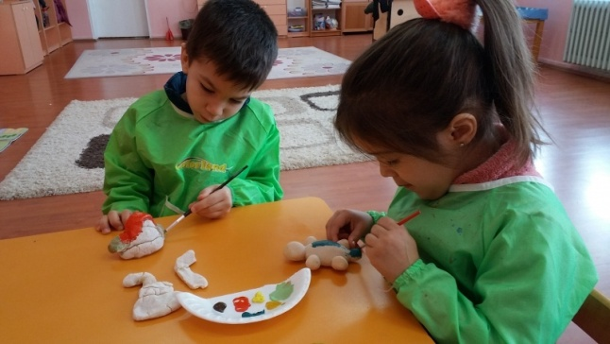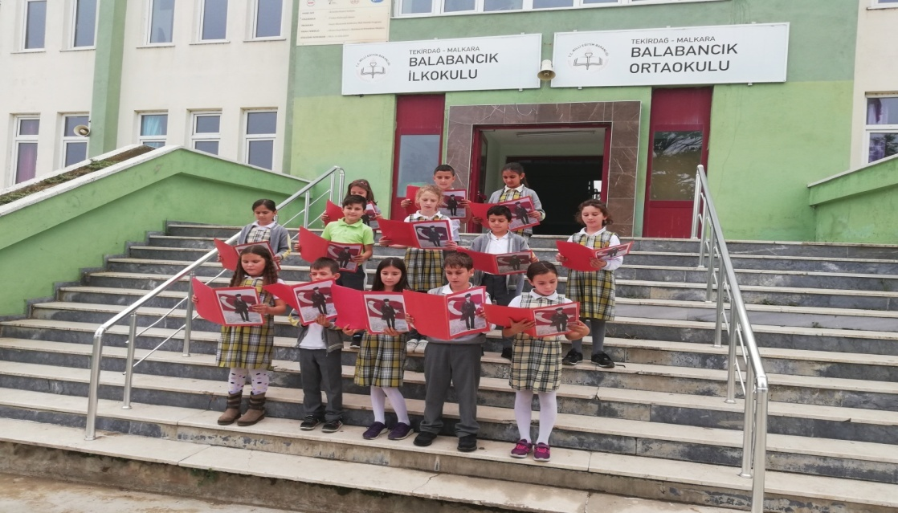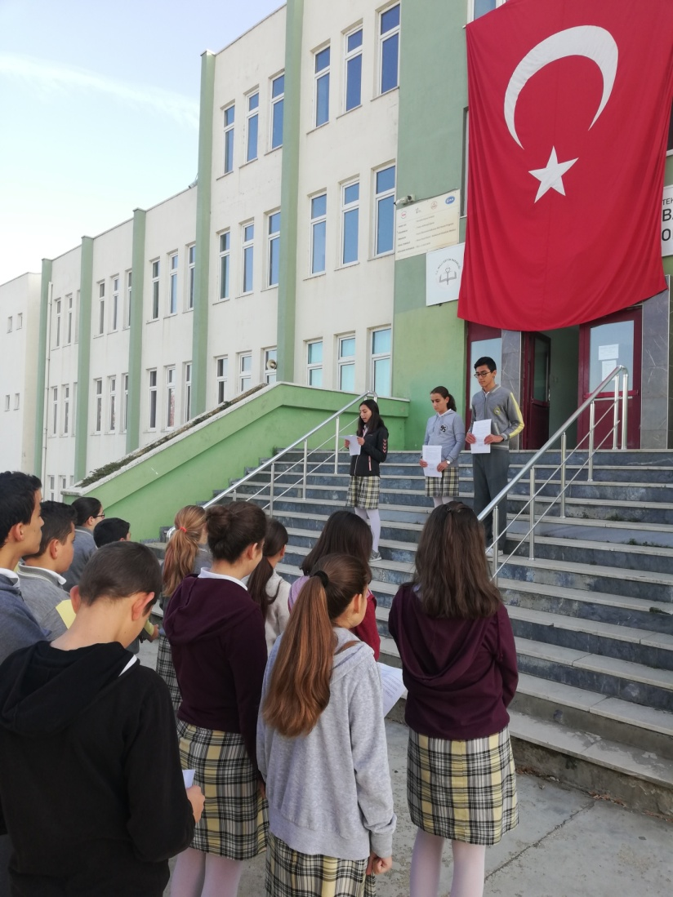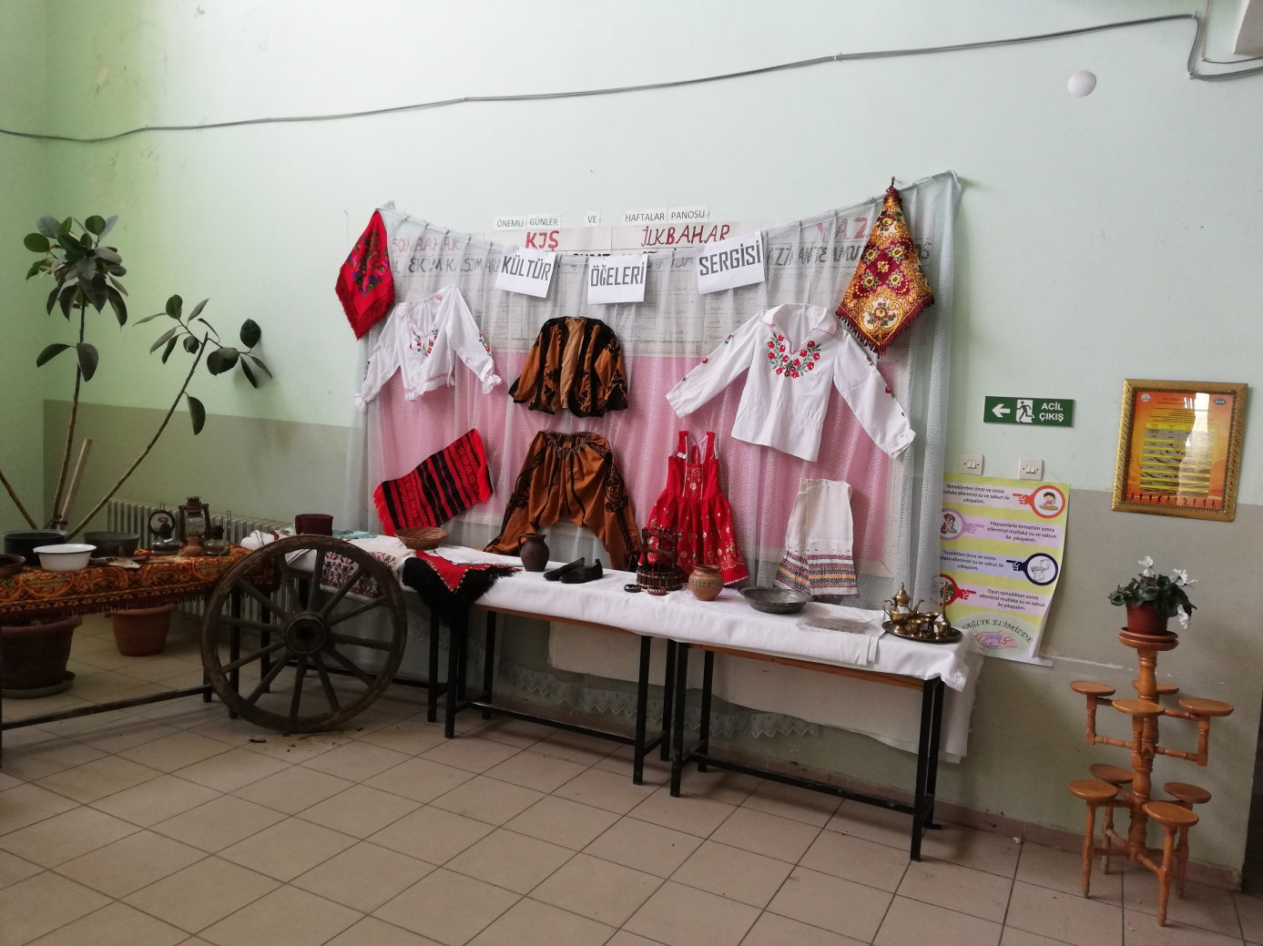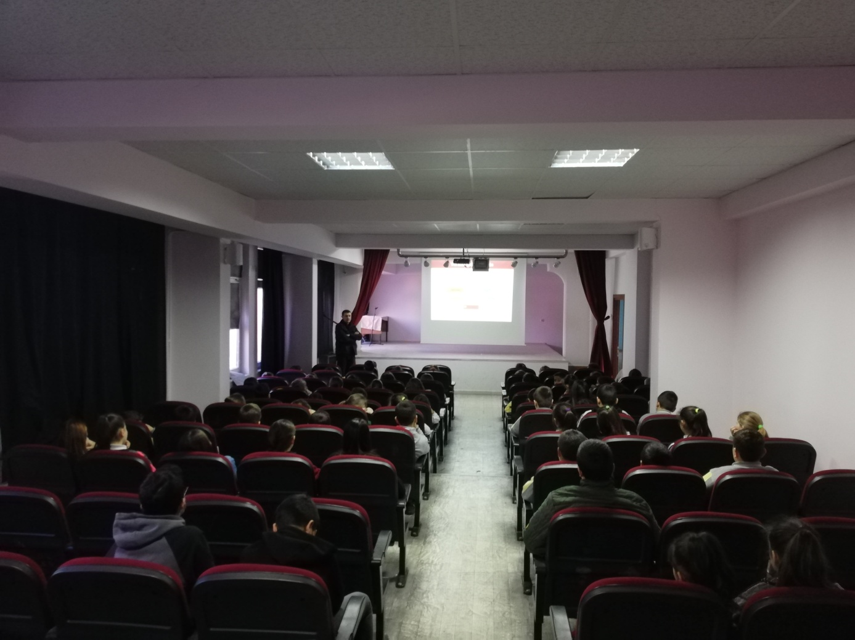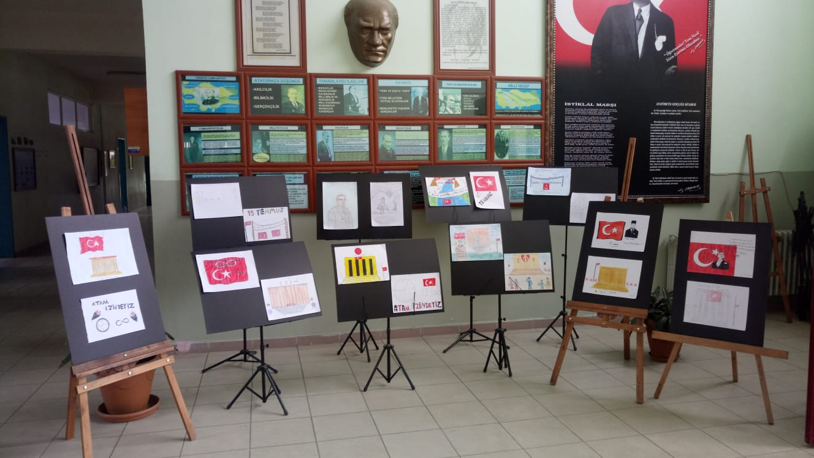

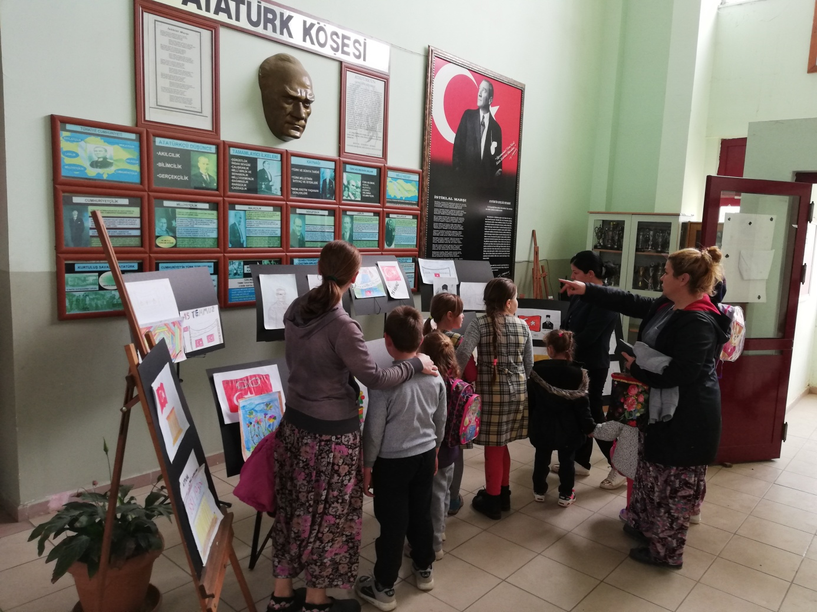

5.BÖLÜM
- ÖĞRETMEN SAYISI : Branş Öğretmeni: 4
- İDARECİ SAYISI : 1 Müdür ( Görevlendirme)

- BRANŞLARA GÖRE ÖĞRETMEN SAYISI :

Türkçe Öğretmeni : 1
Matematik Öğrt. : 1
Fen ve Teknoloji : 1
İngilizce Öğrt. : 1

- MEMUR VE HİZMETLİ TOPLAMI : 1 Kadrolu yardımcı hizmetli görev yapmaktadır. Memur yoktur.

- SINIFLARA GÖRE KIZ ERKEK ÖĞRENCİ SAYILARI :
Sınıf/Şube | Erkek Öğrenci Sayısı | Kız Öğrenci Sayısı | Toplam
5. Sınıf / A Şubesi | 8 | 3 | 11
6. Sınıf / A Şubesi | 4 | 11 | 15
7. Sınıf / A Şubesi | 4 | 7 | 11
GENEL TOPLAM | 15 | 21 | 36

6.BÖLÜM

A-OKULU BİNASI İLE İLGİLİ SORUNLAR : Okulun çatısı gizli çatı olup kış aylarında kar birikmesi olduğu zaman akmaktadır. Kuzey cephe Pvc pencereleri eskimiş olup ısı kaybı yaşanmaktadır.Ayrıca bina yapılan kontroller sonucunda güçlendirme kapsamına alınmıştır
B-ÖĞRETMEN YÖNETİCİ İHTİYAÇ-FAZALIĞI : Okulumuzda 1 beden Eğitimi Öğretmeni ihtiyacı mevcuttur.
C-DİĞER PERSONELİN SAYISI İLE İLGİLİ SORUNLAR : Okulumuzda sadece 1 kadrolu yardımcı hizmetli ve 1 TYP Kapsamında çalışan bulunmaktadır .
D-OKULUN KAPASİTESİYLE İLGİLİ SORUNLAR :Yoktur.
E-ÖĞRENCİ DEVAM DEVAMSIZLIĞIYLA İLGİLİ SORUNLAR :
Öğrencilerimizden 1’i devamsızdır. Bunun dışında 1 öğrencide daha devam sorunu görülmektedir. Ailelere mektup gönderilmiştir ayrıca Malkara İlçe Milli Eğitim Müdürlüğüne de bu konuda bilgi yazısı gönderilmektedir. Veli ziyaretleri yapılmış ve devam sağlama konusunda çalışmalar devam etmektedir.

6.BÖLÜM
A-OKULUN KENDİ İMKÂNLARI İLE ÇÖZÜLEMEYEN SORUNLARI VE ÇÖZÜM ÖNERİLERİ:
Okulun çatısı gizli çatı olup kış aylarında kar birikmesi olduğu zaman akmaktadır. Okul Aile Birliği tarafından 2019 yılında onarım yapılmış ancak sorun halen devam etmektedir.Kuzey cephe Pvc pencereleri eskimiş olup ısı kaybı yaşanmaktadır.Ayrıca bina yapılan kontroller sonucunda güçlendirme kapsamına alınmıştır.

